### ĐẠI HỌC QUỐC GIA HÀ NỘI TRƯỜNG ĐẠI HỌC CÔNG NGHỆ

#### ----------------------------------------



**Báo cáo bài tập lớn phát triển ứng dụng web**

**ĐỀ TÀI: XÂY DỰNG WEBSITE BÁN ĐIỆN THOẠI VỚI REACJS & SPRING BOOT**

**Sinh viên:** Nguyễn Huy Hoàng

**MSSV:** 17021191 **Lớp:** K62-CAC

**Giảng viên:** Phạm Ngọc Hà

MỤC LỤC

1. TỔNG QUAN 3
   1. Lý do chọn đề tài 3
   2. Mục tiêu đề tài 3
   3. Ý nghĩa của đề tài 3
2. NỘI DUNG 4
   1. Các nghiệp vụ chính của bài toán 4
   2. Phân tích các thực thể và đặc tả DB 5

Database diagram 5

* 1. THIẾT KẾ HỆ THỐNG 6
  2. Các công nghệ đã sử dụng 7

1. CODE 7
2. DEMO 9
3. TÀI LIỆU THAM KHẢO 13

#### TỔNG QUAN

### Lý do chọn đề tài

**Tên đề tài:** Xây dựng Website bán điện thoại với Reacjs & Spring boot

##### Lý do:

* + - Dữ liệu nhiều, dễ tìm
    - Xu hướng mua bán điện thoại thông qua Website tràn lan
    - Có tính thiết thực và ứng dụng vào thực tế
    - Sử dụng framework đã biết (Spring boot)
    - Kết hợp với framework mới Reactjs

### Mục tiêu đề tài

* + - Xây dựng Website bán điện thoại
    - Nghiên cứu các công nghệ mới
    - Tối ưu được Website
    - Đưa ra các báo cáo, tổng hợp

### Ý nghĩa của đề tài

Đề tài có ý nghĩa về cả thực tiễn lẫn lý thuyết:

##### Ý nghĩa lý thuyết:

Toàn bộ chương trình và tài liệu của đề tài sẽ trở thành tài liệu nghiên cứu, tham khảo nhanh, dễ hiểu, thiết thực cho thầy cô, các bạn sinh viên, những người yêu thích bộ môn công nghệ Web, nhất là lĩnh vực xây dựng Web quản lý với Spring boot (Java) và Reactjs.

##### Ý nghĩa thực tiễn:

Dự án hoàn toàn có thể đưa vào thực tiễn để sử dụng, demo, hay sử dụng cho giáo dục,...

#### NỘI DUNG

* 1. **Các nghiệp vụ chính của bài toán**
  + Người bán đăng các thông tin về sản phẩm như: tên, giá, ảnh, mô tả sản phẩm, …
  + Người mua sẽ xem thông tin sản phẩm và lựa chọn sản phẩm muốn mua. Và sẽ phải đăng nhập khi tiến hành đưa sản phẩm vào giỏ hàng.
  + Đăng nhập bằng facebook
  + Khi đăng ký yêu cầu người mua phải điền đầy đủ thông tin khi đăng ký: tài khoản , mật khẩu , email
  + Phân trang, tránh trường hợp tải toàn bộ sản phẩm
  + Người mua sau khi đăng nhập có thể thêm sản phẩm vào giỏ hàng bằng một click và có thể cập nhập giỏ hàng như: chỉnh số lượng sản phẩm
  + Người bán có thể thêm, sửa, xóa sản phẩm.
  + Xây dựng tính năng giỏ hàng dễ sử dụng cho người mua

### Phân tích các thực thể và đặc tả DB

### User:

|  |  |
| --- | --- |
| Tham số | Mô tả |
| id | Khóa chính id của khách hàng |
| Username | Tài khoản |
| password | Mật khẩu |
| email | Địa chỉ email khách hàng |

### Product

|  |  |
| --- | --- |
| Tham số | Mô tả |
| id | Khóa chính id của sản phẩm |
| Name | Tên sản phẩm |
| Image | Ảnh sản phẩm |
| description | Mô tả sản phẩm |
| Price | Giá sản phẩm |
| inventory | Hàng còn lại |
| rating | Mức độ đánh giá sản phẩm |

##### *) Database diagram

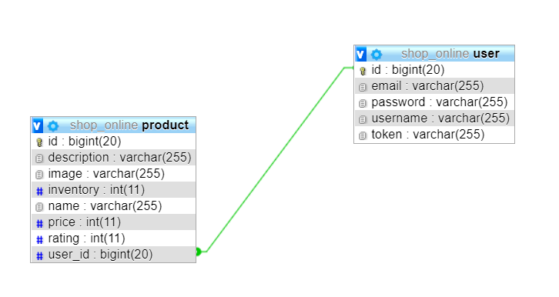

### THIẾT KẾ HỆ THỐNG

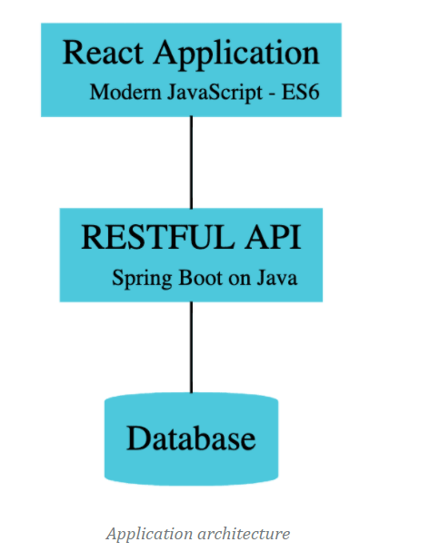

* 1. **Các công nghệ đã sử dụng**
* Back-end: Spring boot (Java)
* Front-end: Reactjs, Bootstrap, Jquery, Html, Css, Js
* Database: MySql

#### CODE

* + Back-end:
    - API sản phẩm và model sản phẩm, phân trang

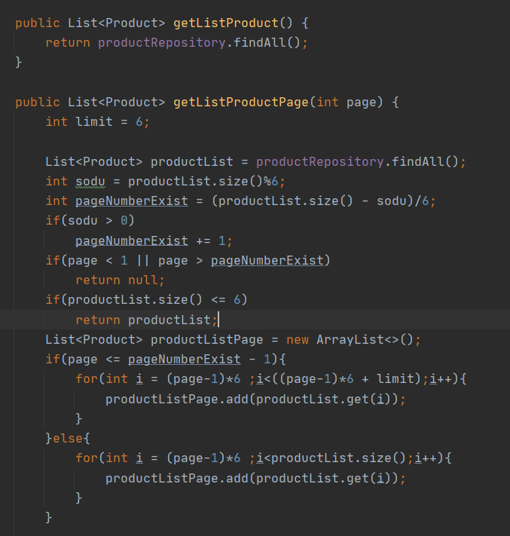

* + - API và model của người dùng (show trong code):

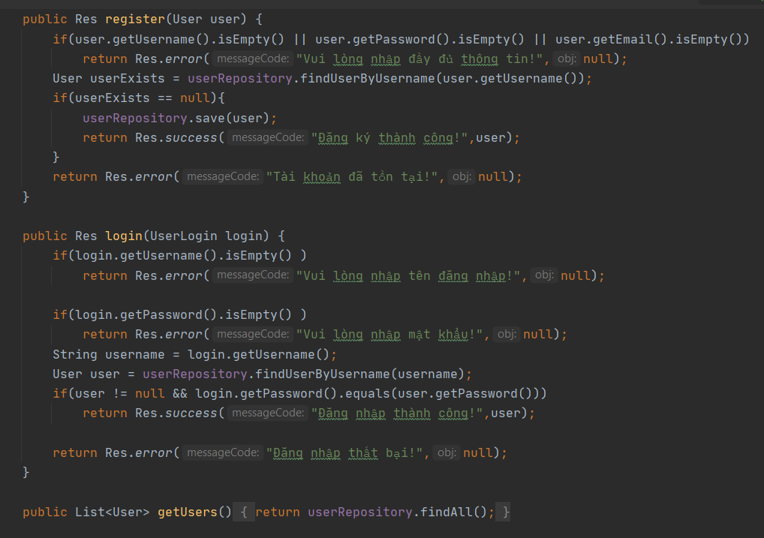

* + Front-end:

Chia thành các Component và lấy dữ liệu từ back-end hiển thị lên các Component

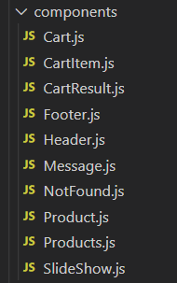 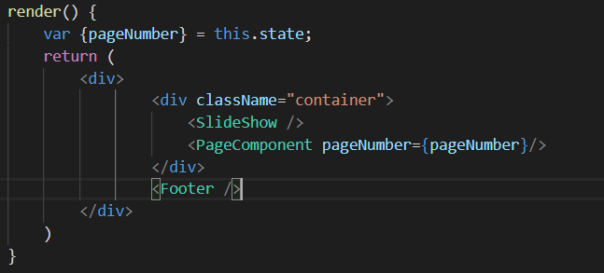

#### DEMO

* + Trang chủ

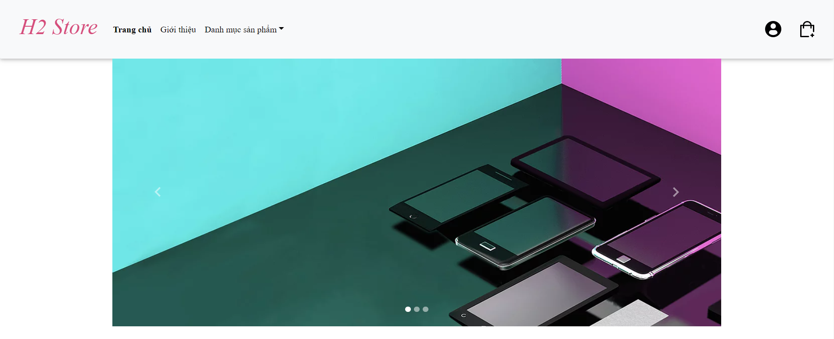

* + Sản phẩm

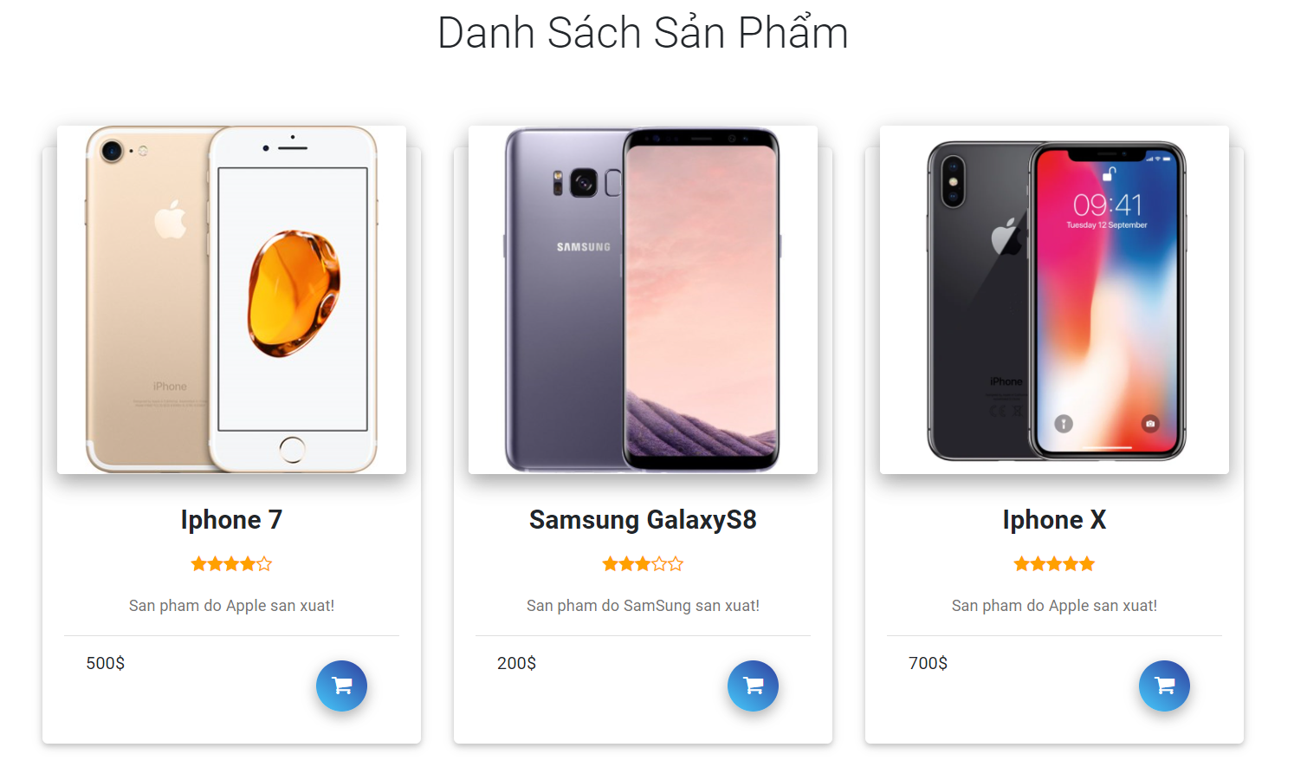

* + Đăng nhập/ đăng ký

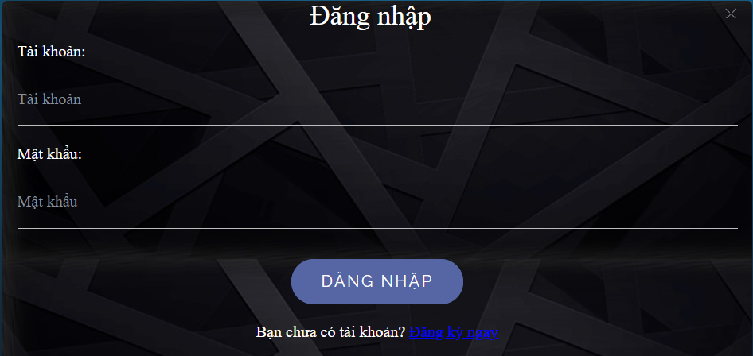

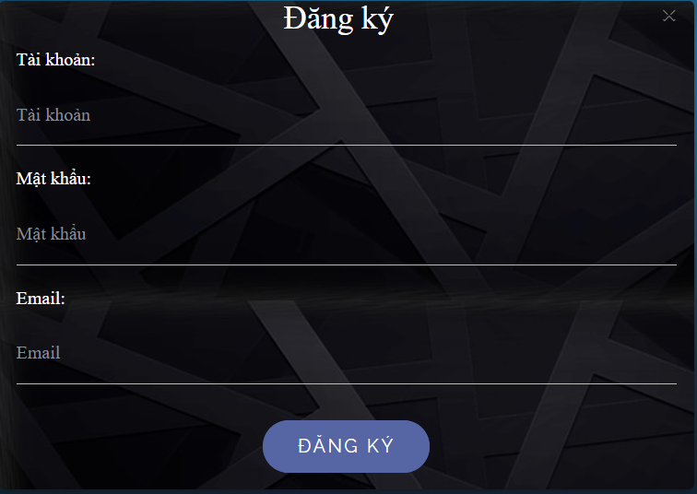

* + Giỏ hàng

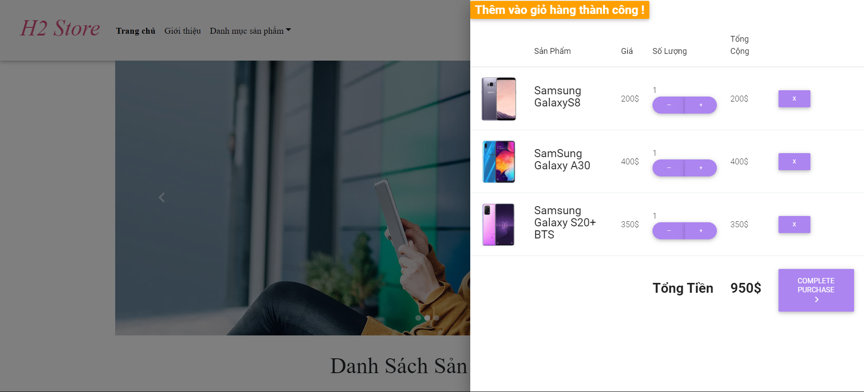

#### TÀI LIỆU THAM KHẢO

1. Reactjs

<https://reactjs.org/>

https://www.youtube.com/watch?v=gL5HBA_1bDQ&list=PLJ5qtRQovuEOoKffoCBzTfvzMTTORnoyp

1. Bootstrap

https://getbootstrap.com/

1. Material UI

https://material-ui.com/

1. Spring boot RestAPI

https://spring.io/guides/tutorials/rest/